Пластилиновая живопись

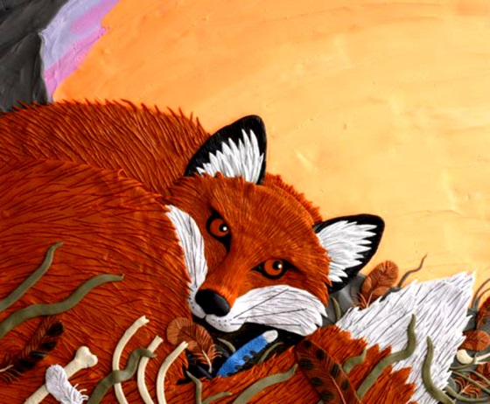

- Творческие занятия по пластилиновой живописи с ребенком – чудесная возможность для вас побыть вместе. Попробуйте найти время для совместного творчества, и это время не окажется потраченным напрасно.
- Старайтесь, чтобы занятия проходили в атмосфере доброжелательности и взаимопонимания.
- Ободряйте, хвалите ребенка (естественно, не переходя на лесть), поощряйте его к дальнейшим успехам.
- Никогда не подвергайте резкой критике результаты трудов ребенка, даже если они далеки от совершенства: ведь ребенок действительно старался! Чуть позже тактично укажите на промахи и предложите попробовать сделать лучше.
- Позаботьтесь о рабочем месте. Оно должно быть хорошо освещенным, соответствовать росту ребенка.
- Приобретите ребенку фартук и нарукавники для работы.
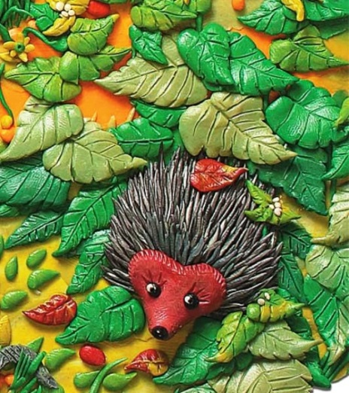
- Выделите специальное место для хранения изоматериалов: бумаги, картона, пластилина, стек, красок, карандашей, пастели и т.д., чтобы ребенок знал, где и что находится.
- Не выбрасывайте (по возможности) результаты труда вашего юного творца. Стоит завести специальную папку-книжку для плоских поделок и отвести полочку для объемных. Детские работы можно оформить в рамочки и повесить как картины на стену или подвесить на прочных нитках (леске) к потолку, карнизам.
- Повесьте яркие картины над кроватью ребенка – пусть художник видит их, просыпаясь утром, они создадут ему положительный заряд и хорошее настроение на предстоящий день.

